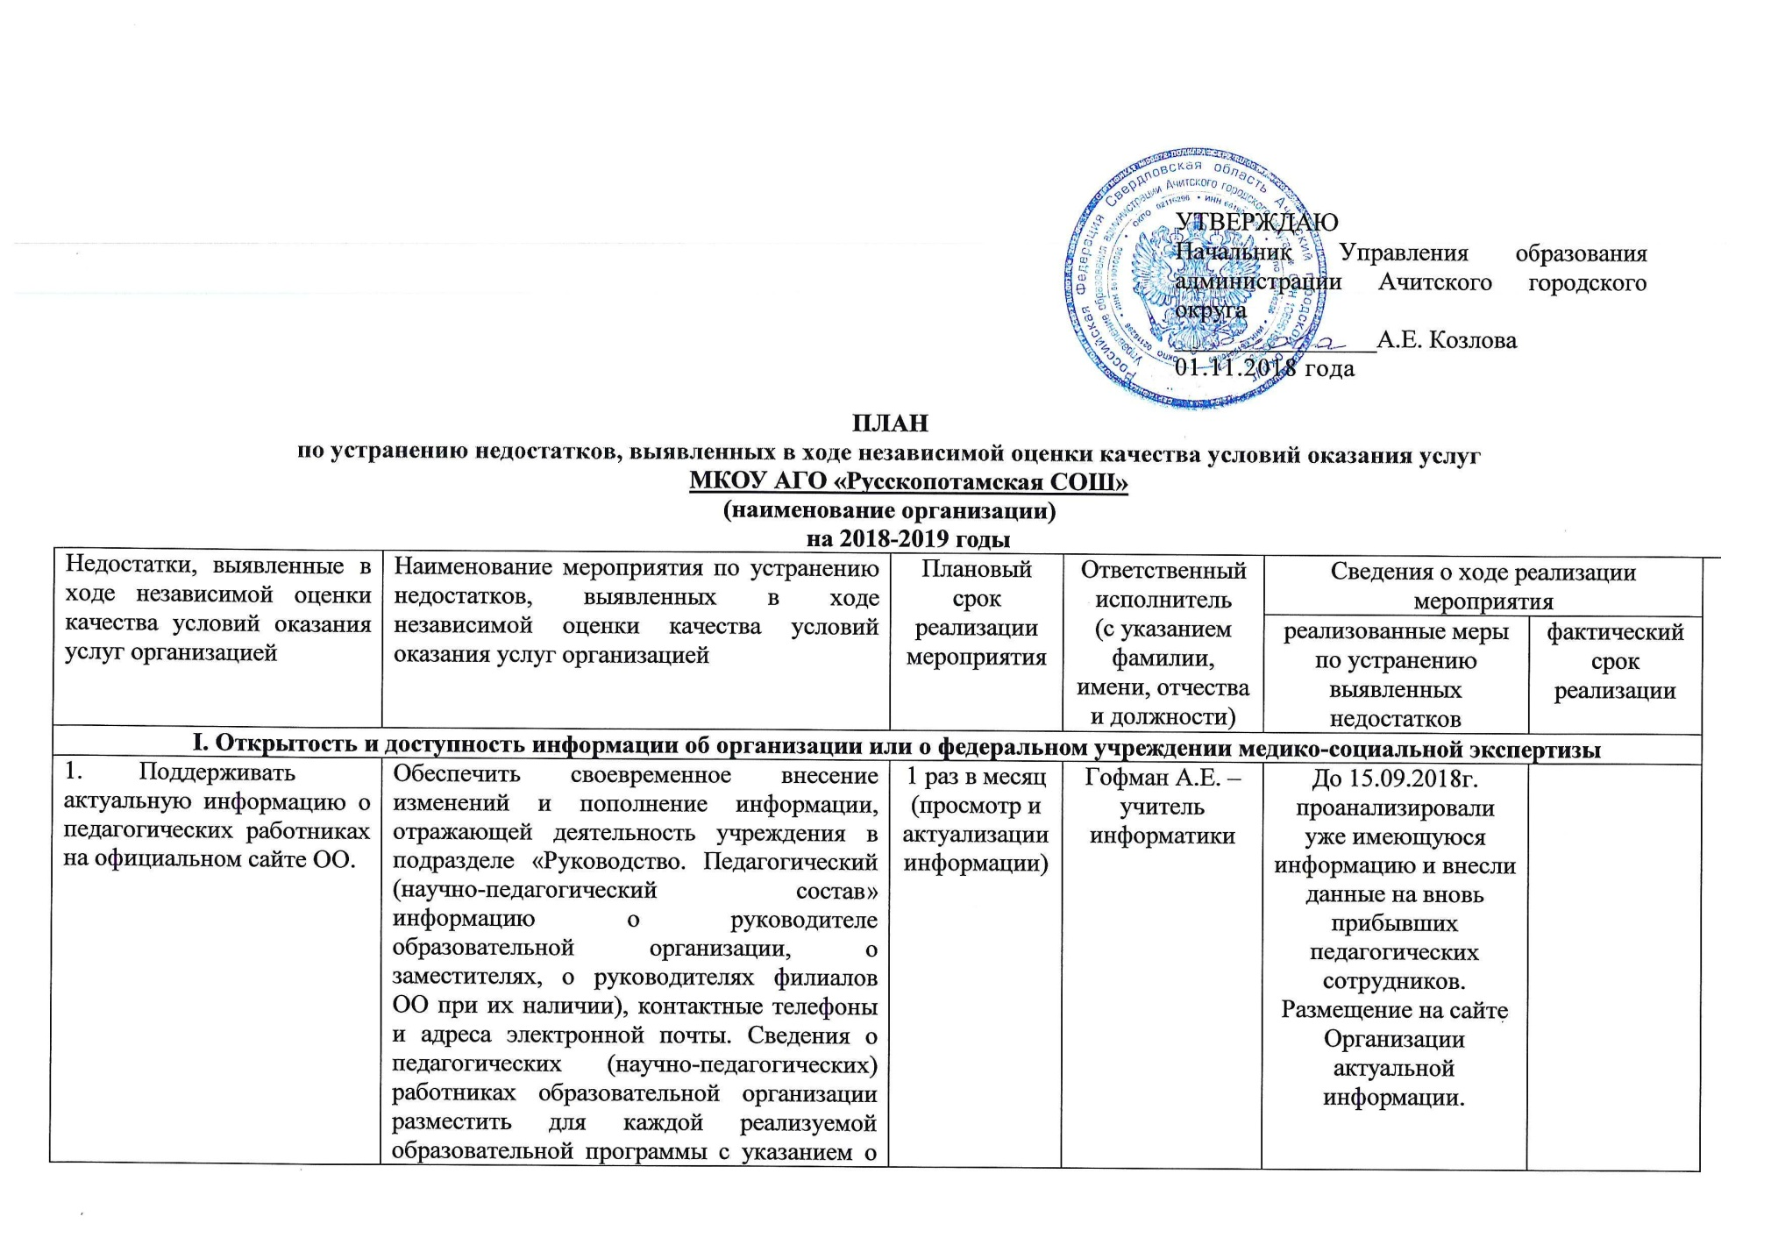
 | персональном составе педагогических работниках с указанием уровня образования, квалификации и опыта работы, в том числе фамилию, имя, отчество (при наличии) работника, занимаемую должность, преподаваемые дисциплины, ученую степень (при наличии) ученое звание (при наличии), наименование направления подготовки по этой специальности, данные о повышении квалификации и (или) профессиональной переподготовке (при наличии), общий стаж работы, стаж работы по специальности. При необходимости размещения большого объема информации, возможно, использовать алфавитный указатель перечня педагогических работников, включающий ссылки на индивидуальные страницы каждого педагогического работника. В этом случае атрибуты микроразметки должны быть представлены на индивидуальных страницах педагогических работниках. Обеспечить создание персональных страниц педагогов.

II. Комфортность условий предоставления услуг
- Рассмотреть техническую возможность размещения на официальном сайте ОО онлайн опросов.  Создать систему взаимодействия с потребителями образовательных услуг. Реализовать прием обращений и информирование о ходе рассмотрения обращений, используя электронную почту, телефон и электронные ресурсы на официальном сайте ОО. | Создать доступность взаимодействия с ОО по телефону, электронной почте, с помощью электронных сервисов, предоставляемых на официальном сайте организации в сети интернет, в том числе наличие возможности внесения предложений, направленных на улучшение работы организации.  - Разместить на сайте информацию о результатах НОКО-2018 в разделе «Документы» в подразделе «Независимая оценка качества работы ОО».  - Рассмотреть на заседаниях коллегиальных органов управления вопросы повышения качества оказания услуг по итогам независимой оценке качества образования и её результатов.  - Создать для потребителей возможность внесения предложений направленных на улучшение качества работы ОО, проинформировать родителей на родительских собраниях:  - О возможности внесения предложений, направленных на улучшение качества работы ОО.  - Актуализировать работу на сайте «обратная связь» для внесения предложений, для информирования о ходе рассмотрения обращений граждан.  - Обеспечить проведение мониторинга обращений, предложений, направленных на улучшение качества работы ОО.  - Обеспечить техническую возможность проведения онлайн-опросов, анкет с целью изучения мнений и получения предложений по разным направлениям деятельности организации.  - Довести до сведения получателей образовательных услуг информацию о возможных способах получении информации.  - Провести мероприятия с целью популяризации работы сайта возможности использования обратной связи администрации, педагогов с учащимися и их родителями для получения достоверной информации об удовлетворенности качеством обучения. | Ежедневно | Хохрякова О.А. – директор;  Жданова С.В. – зам. директора по УР;  Некрасова Н.Л. – зам. директора по ВР;  Хорошайлов Ю.П. – зам. директора по ХЧ.  Гофман А.Е. – учитель информации. | До 25.09.2018г. разместить результаты НОКО-2018 на сайте школы.  - ежедневный просмотр обращений.
- Назначить ответственного за размещение на официальном сайте ОО актуальной информации о материально-техническом и информационном обеспечении образовательного процесса. | Приказ №199 от 31.08.2018г.  Провести инструктаж с ответственным, за предоставление информации по телефону и размещение на сайте ОО. | с 31.08.2018г. по 31.08.2019г. | Гофман А.Е. – учитель информатики. | Приказ разместить на сайте ОО.
- Обеспечить отсутствие предписаний надзорных органов по вопросам организации питания, обеспечить безопасность субъектов образовательных отношений. | - Проводить регулярный мониторинг удовлетворенности обучающихся качеством питания.  - Обеспечить улучшение условий для охраны и укрепления здоровья, улучшения питания:  - усилить общественный контроль за качеством питания;  - улучшение материально-технических условий и эстетических условий пребывания в школе. | В течение года | Хорошайлов Ю.П. – зам. директора по ХЧ. | Своевременно размещать предписания надзорных органов и планы мероприятий по их устранению.
- Создать условия для получения образования с применением дистанционных образовательных программ. | - Разработать положение  МКОУ АГО «Русскопотамская СОШ», «Об использовании дистанционных образовательных технологий для учащихся с ОВЗ и в дни карантина».  - Организовать рабочее место учителя с выходом в интернет для каждого педагога.  - Составить план курсовой подготовки педагогов по дистанционному обучению.  - Провести родительские собрания для разъяснения целей и условий организации дистанционного обучения школьников.  - План мероприятий по внедрению дополнительных образовательных программ в ОО. | До 2010 года  Декабрь 2018  В течение 2018-2019 учебного года  Апрель-май  2018-2019 учебного года | Хохрякова О. А. – директор, Некрасов М. С. - техник-лаборант, Гофман А. Е. – учитель  Информатики. | Разместить на сайте утвержденное положение.
- Разработать план мероприятий по внедрению дополнительных образовательных программ в ОО. | - Проведение мониторинга:  - мониторинг качества доп. образования на уровне образовательного учреждения;  - мониторинг удовлетворенности родителей и детей доп. обр. программами;  - мониторинг динамики индивидуальных образовательных результатов учащихся (создание портфолио).  - Анализ материально-технического обеспечения образовательного учреждения. | Июнь-август 2018-2019 учебного года | Зам. директора по ВР Некрасова Н.Л. | Мониторинг разместить на сайте ОО.
- Улучшать условия по развитию творческих способностей и интересов обучающихся на всероссийских и международных уровнях. | - Расширение сотрудничества с сельским ДК, Ачит ДЮСШ, АЦДОД, Школа искусств.  - Курсы подготовки и переподготовки по программам дополнительного образования.  - Привлечение обучающихся в участии школьных, муниципальных, региональных, всероссийских, международных конкурсах.  - Информирование родителей и обучающихся о проводимых конкурсах в ОО через сайт образовательного учреждения, СМИ. | В течение года | Директор школы – Хохрякова О.А.  Зам. директора по воспитательной работе – Некрасова Н. Л.  Руководители кружков  Зам. директора по воспитательной работе – Некрасова Н. Л.  Руководители кружков
- Поддерживать возможность качественного оказания психолого-педагогической, медицинской или социальной помощи. | - Проводить индивидуальное психолого-педагогическое консультирование.  - Обеспечить психологическое консультирование учащихся, детей с ОВЗ, детей – инвалидов, а также родителей на постоянной основе.  - Провести мероприятия по обеспечению и созданию условий для психологической безопасности и комфортности в школе, на установление взаимоотношений работников с учащимися, и их родителями.  - Проводить индивидуальное психолого–педагогическое консультирование. | В течение года | Психолог – Сазонова В.Ю.;  Логопед – Некрасова Т.Ю.;  Социальный педагог – Пашкина Н.А.;

III. Доступность услуг для инвалидов
- Разработать и внедрить адаптированные образовательные программы для обучающихся с ограниченными возможностями здоровья, разработать план мероприятий по созданию оборудованных пандусов, специализированной мебели, столов, колясок, перил, поручней, специализированного сантехнического оборудования.  - Продолжать совершенствовать материально-техническое состояние ОО. | - Разработать и внедрить адаптированные образовательные программы для обучающихся с ограниченными возможностями здоровья.  - Обеспечить доступ в здание ОО инвалидам и лицам с ограниченными возможностями здоровья, (тревожная кнопка, оборудованный пандус), создать условия охраны здоровья обучающихся, в том числе инвалидов и лиц с ограниченными возможностями здоровья, обеспечить доступ к информационным системам и информационно-телекоммуникационным сетям, в том числе приспособленным для использования инвалидами и лицами с ОВЗ;  - Обеспечить доступ к электронным образовательным ресурсам, к которым обеспечивается доступ обучающихся, в том числе приспособленные для использования инвалидами и лицами с ОВЗ.  - Предоставлять места в организации детям с ОВЗ и инвалидам.  - Своевременное прохождение учителями – предметниками курсов повышения квалификации по теме «Работа с детьми с ОВЗ».  - Продолжать работу по совершенствованию безбарьерной образовательной среды. | Сентябрь 2018 г. | Администрация школы | Адаптированная образовательная программа утверждена 01.09.2018 г. | В течение 2018-2019 учебного года

IV. Доброжелательность, вежливость работников организации или федерального учреждения медико-социальной экспертизы
- Совершенствовать работу по повышению уровня доброжелательности и вежливости работников ОО.  - Совершенствовать работу по повышению уровня компетентности работников ОО. | - Работа системы медиации учреждения, комиссии по урегулированию конфликтов. (Повышение коммуникативной культуры);  - Мероприятия по обеспечению и созданию условий для психологической безопасности и комфортности в учреждении, на установление взаимоотношений педагогических работников с родителями и обучающимися ОО. | Постоянно | Психолог – Сазонова В.Ю.;  Зам. директора по ВР – Некрасова Н.Л.;  Зам. директора по ВР – Некрасова Н.Л.; | Разместить на сайте ОО анкеты, памятки и статьи.

V. Удовлетворенность условиями оказания услуг
- Поддерживать на прежнем уровне качество предоставляемых образовательных услуг.  - Поддерживать на прежнем уровне образовательную деятельность и качество предоставляемых образовательных услуг для сохранения имиджа ОО. | - Провести мероприятия с целью упорядочивания материально- технической базы школы и повышения уровня бытовой комфортности пребывания в школе учащихся.  - Мероприятия по созданию условий для охраны и укрепления здоровья (наличие ограждения, освещения территории) | Постоянно | Директор школы – Хохрякова О.А.  Зам. директора по воспитательной работе – Некрасова Н. Л.  Руководители кружков  Зам. директора по воспитательной работе – Некрасова Н. Л.  Руководители кружков. | Актуализировать информацию на сайте ОО.

